Тульская область
муниципальное образование Щекинский район

СОБРАНИЕ ПРЕДСТАВИТЕЛЕЙ

ЩЕКИНСКОГО РАЙОНА

от 29 июня 2017 года № 50/427

Р Е Ш Е Н И Е

О внесении изменений в Правила землепользования
и застройки муниципального образования
Ломинцевское Щекинского района, утвержденные решением Собрания депутатов муниципального образования Ломинцевское Щекинского района
от 31.08.2011 № 38-2

В соответствии с Градостроительным кодексом Российской Федерации,
ст. 28 Федерального закона от 06.10.2003 № 131 – ФЗ «Об общих принципах организации местного самоуправления в Российской Федерации», Уставом муниципального образования Щекинский район Собрание представителей муниципального образования Щекинский район РЕШИЛО:
1. Внести изменения в Правила землепользования и застройки муниципального образования Ломинцевское Щекинского района, утвержденные решением Собрания депутатов муниципального образования Ломинцевское Щекинского района от 31.08.2011 № 38-2.
1.1. Графический материал Правил землепользования и застройки муниципального образования Ломинцевское Щекинского района изложить в новой редакции (Приложение).
2. Настоящее решение опубликовать в официальном сетевом издании органов местного самоуправления Щекинского района «Щекинский муниципальный вестник» в сети "Интернет" по адресу: http://npa-schekino.ru/ и разместить на официальном Портале муниципального образования Щекинский район.
3. Настоящее решение вступает в силу со дня его официального опубликования в средствах массовой информации.

Глава Щекинского района Е.В. Рыбальченко

Приложение
к решению Собрания представителей Щекинского района
«О внесении изменений в Правила землепользования и застройки
муниципального образования Ломинцевское Щекинского района,
утвержденные решением Собрания депутатов муниципального образования
Ломинцевское Щекинского района от 31.08.2011 № 38-2»
от 29.06.2017 года № 50/427

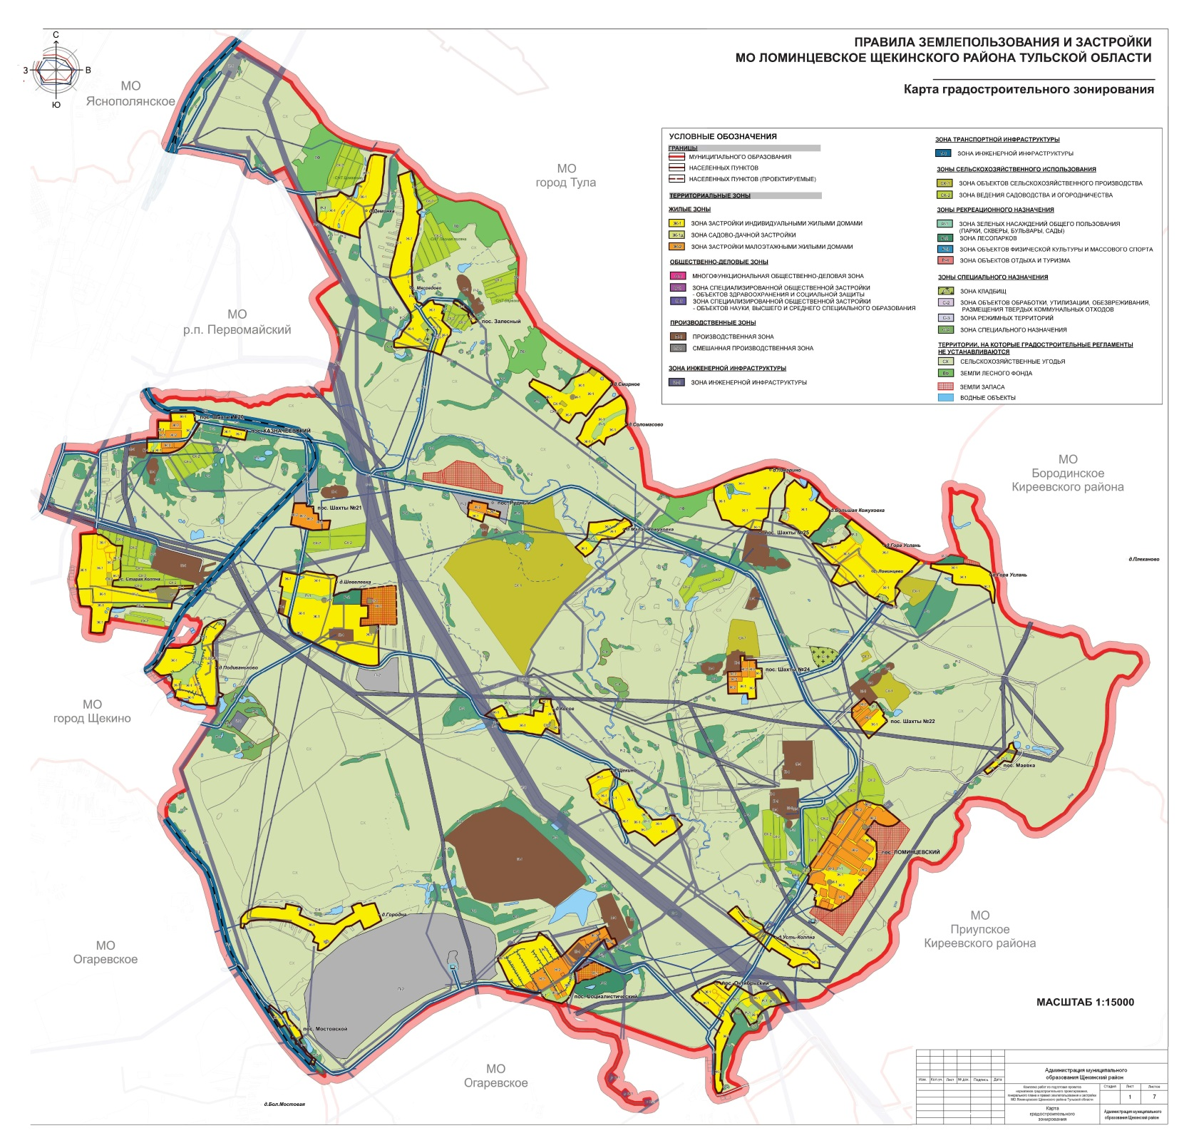
Приложение
к решению Собрания представителей Щекинского района
«О внесении изменений в Правила землепользования и застройки
муниципального образования Ломинцевское Щекинского района,
утвержденные решением Собрания депутатов муниципального образования
Ломинцевское Щекинского района от 31.08.2011 № 38-2»
от 29.06.2017 года № 50/427

